Via Dolorosa
En langfredagsvandring – 5. station

Her møder vi Simon af Kyrene, der hjælper med at bære Jesu kors.
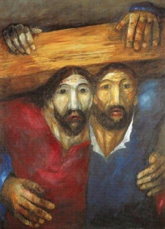
”Så førte de Jesus afsted. Undervejs greb de fat i Simon af Kyrene, der kom forbi på vej hjem fra marken. De løftede Jesu kors op på ryggen af ham, så han kunne gå bagved og bære det”
Lukasevangeliet kap 23 vers 26
fra Bibelen 2020

Du kan evt. bruge billedet til at gøre dig en af disse overvejelser:

Hvad mener vi, når vi siger, at vi bærer et kors?
Kan man bære et kors for andre?
Hvem har hjulpet dig med at bære dit kors?
Hvem har du hjulpet med at bære deres kors?

